Перевозка животных
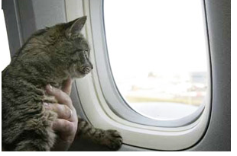
«Эйр Астана» осознает, насколько важно предоставлять нашим клиентам возможность перевозки их домашних животных на борту наших рейсов, будь это семейный отдых со своим питомцем или перевозка животного для смены его места обитания. Здесь наша первоочередная задача заключается в обеспечении максимально безопасной перевозки с наименьшим стрессом для животных.
Пассажирам «Эйр Астаны» разрешается брать с собой в салон самолета небольших кошек, собак и рыбок, черепах (до 8 кг, включая вес контейнера) (PETC). При перевозке рыбок пассажиры должны указать их количество, размер и вес контейнера для их перевозки, а также общий вес.
Кошек и собак весом свыше 8 кг можно перевозить в грузовых отсеках самолета (AVIH).
Птиц и грызунов нельзя перевозить ни в салоне самолета, ни в качестве зарегистрированного багажа. Разрешается перевозить птиц и грызунов в грузовых отсеках воздушного судна с оформлением авианакладной.
Необходимо предоставлять информацию о перевозке животных, и такая перевозка подлежит утверждению со стороны «Эйр Астаны».
Если вы хотите перевезти животных и рыбок на борту самолетов «Эйр Астаны», то за 24 часа до отправления вашего рейса необходимо уведомить об этом вашего тур.агента или направить соответствующую информацию в отдел специального обслуживания «Эйр Астаны» на элекстронный адрес (special.services@airastana.com).
Компания «Эйр Астана» предпримет все усилия, чтобы максимально обезопасить домашних животных от стресса во время перевозки. Однако «Эйр Астана» предупреждает, что без предварительного согласования и бронирования перевозки не следует приносить своих домашних животных прямо к стойке регистрации пассажиров на рейс, поскольку может оказаться, что мы не готовы к их перевозке.
Контейнер для перевозки вашего питомца должен быть достаточно прочным, чтобы питомец не мог выбраться из него во время путешествия. Кроме того, у контейнера должны быть отверстия для вентиляции и кормления животных, дно контейнера должно быть непроницаемым для жидкости. Если контейнер снабжен колесами, то на время полета их следует снять или заблокировать. Помимо этого, контейнер должен быть достаточно просторным, чтобы животное могло в нем стоять и лежать естественным образом.
Документы, требуемые для перевозки животных:
- Ветеринарный паспорт для вашего питомца
- Ветеринарное свидетельство
- Микрочип или татуировка для идентификации животного (для европейских стран*)
* Пункт 3 не является обязательным при поездках в пределах Казахстана или в Россию.
Все перечисленные выше документы требуется представить при регистрации заявки на перевозку вашего питомца, непосредственно перед вылетом.
При перевозке небольших рыбок требуется:
- 1 аквариум или стеклянная банка с крышкой (в которой должно быть отверстие для воздуха) и минимальное количество воды, необходимое для благополучного существования рыбок во время перевозки. Не разрешается перевозить рыб в полиэтиленовых пакетах, и в такой перевозке будет отказано.

Важная дополнительная информация для международных рейсов
«Эйр Астана» прилагает усилия, чтобы максимально упростить перевозку ваших питомцев. Однако следует иметь в виду, что законодательство, касающееся перевозки животных, неодинаково в различных странах. Ввоз и вывоз домашних животных в качестве багажа полностью запрещен в некоторых странах, например, Индия, Великобритания, Ирландия, Южная Африка, Австралия. Авиакомпания будет оштрафована за провоз любых домашних животных в ручной клади или в зарегистрированном багаже в эти страны. В эти страны животные должны быть транспортированы исключительно по грузовой авианакладной.
В ОАЭ и Гонконге разрешен только вывоз животных. В Малайзию, Китай (Урумчи, Пекин) возможен ввоз/вывоз только кошек и собак. Транспортировка животных в/из Урумчи возможна только в качестве зарегистрированного багажа.
С 01 июня 2019г. государственными службами Республики Корея объявлен строгий запрет (карантин) на ввоз животных, растений и продуктов питания из-за рубежа.

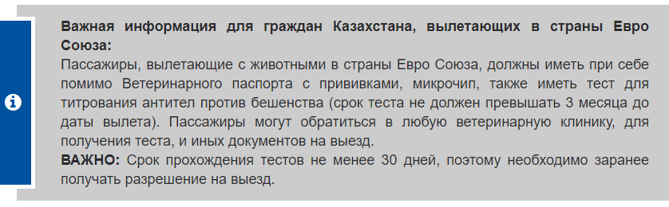
Также имеются определенные правила ввоза/вывоза из Королевства Тайланд:
Алматы - Бангкок
- Ветеринарный паспорт питомца
- Ветеринарное свидетельство
- Если у животного микрочип, необходимо предоставить документы на микрочип.
- По прибытию в BKK (после паспортного контроля), пассажир обращается в Animal Quarantine Office, расположенного около стойки багажной ленты номер #8, перед выходом B, для предоставления информации о ввозе животного в Королевство Тайланд.
Бангкок - Алматы
Для вывоза животного из Бангкока, пассажир как минимум за 3 дня до вылета обращается в Animal Quarantine Office - который расположен в CE building Free Zone (в аэропорту Суварнабхуми) для того, чтобы получить лицензию для вывоза животного. В случае если пассажир не предъявит данную лицензию, в вывозе будет отказано.
Ограничения, накладываемые на количество перевозимых животных в зависимости от типа самолета
Ниже приведены требования к перевозке домашних питомцев на рейсовых самолетах «Эйр Астаны». Ограничения, накладываемые на количество домашних животных в зависимости от типа самолета:

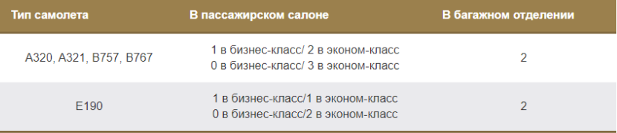

Животные, перевозимые в пассажирском салоне (PETC)
Максимальный вес для PETC составляет 8 кг (17 фунтов), включая вес контейнера. Одному пассажиру разрешается перевозить только один контейнер с одним животным.
Чтобы обеспечить безопасное хранение на борту самолета, максимальные габариты контейнера равны 30 x 47 x 27 см для самолетов типа A320/A321/B757/B767 и 29 x 43 x 26 см для E190.
Для небольших собак и кошек рекомендуется использовать мягкие переноски, которые специально разработаны для перевозки таких животных. Такие специальные дорожные сумки для животных можно купить в зоомагазинах. Нельзя использовать обычные, не специализированные мягкие сумки для транспортировки животных в пассажирском салоне ( PETC ).
Если у вас возникнут вопросы, то свяжитесь с нами по адресу: special.services@airastana.com.

Тарифы на перевозку животных в салоне:
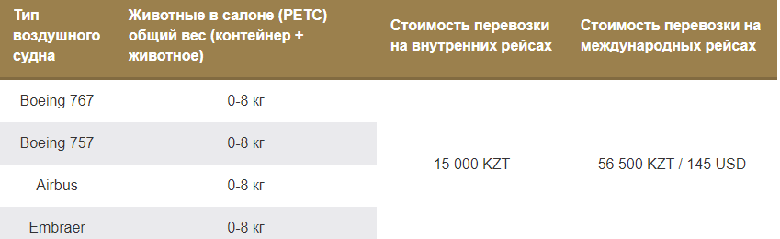

Животные, перевозимые в грузовых отсеках (AVIH)
При транспортировке AVIH максимальный вес составляет 50 кг, включая вес контейнера. Животные, вес которых превышает этот предел, принимаются к перевозке в качестве груза с оформлением авиационной накладной. Животных весом более 40 кг необходимо перевозить в прочных деревянных контейнерах.
При транспортировке AVIH в одном контейнере можно перевозить не более двух животных примерно одинакового размера, которые привыкли к совместному существованию, причем вес каждого животного не должен превышать 14 кг. Животные весом более 14 кг перевозятся в отдельных контейнерах. В одном контейнере разрешается перевозить не более трех животных одного помёта, возраст которых не превышает шести месяцев.
